Exercício 02
Objetivo:
Aprender a utilizar a interface do MARS executando o segundo exemplo de programação na linguagem de montagem do MIPS no livro texto.

Instruções:
- Inicie o MARS
- No editor de textos do MARS, transcreva o código abaixo e salve o arquivo com o nome exercicio_02.

####################################################################
# Exercício 02 - Patterson pags. 54/55/56
# Mostra a compilação de um comando de atribuição em C usando Array
####################################################################
# Trecho em C:
#
# A[12] = h + A[8]

.data # segmento de dados

# definição do array A. Coloca os valores de A[0]=0 até A[15]=150 na memória
Array_A: .word 0, 10, 20, 30, 40, 50, 60, 70, 80, 90, 100, 110, 120, 130, 140, 150

.text # segmento de código (programa)
main:

addi $s2, $zero, 1 # Inicializa $s2 em 1
la $s3, Array_A # como o exercício assume que o endereço-base de A[]
# está em $s3, foi incluida esta instrução
lw $t0, 32($s3) # $t0 = A[8]
add $t0, $s2, $t0 # $t0 = $t0 + h
sw $t0, 48($s3) # A[12] = $t0

- Para iniciar a montagem do código vá ao menu Run e selecione a opção Assemble ou pressione F3.
- Na janela de segmento de dados se pode optar por mostrar, por exemplo, o conteúdo da região de memória que armazena os dados do programa (0x10010000 (.data)), da pilha (current $sp) e do sistema operacional (0x90000000 (.kdata)), conforme é mostrado abaixo.

Área de dados do sistema operacional
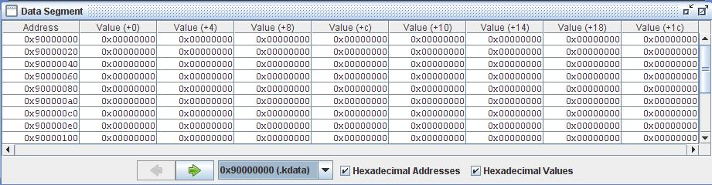

Área de dados do programa do usuário
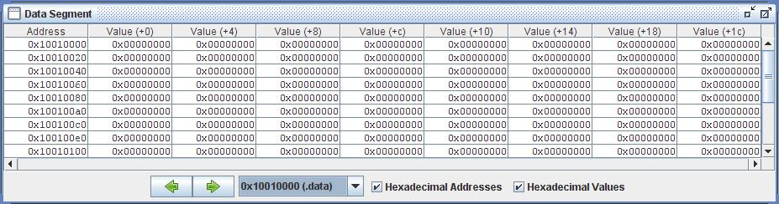

Área de dados da pilha
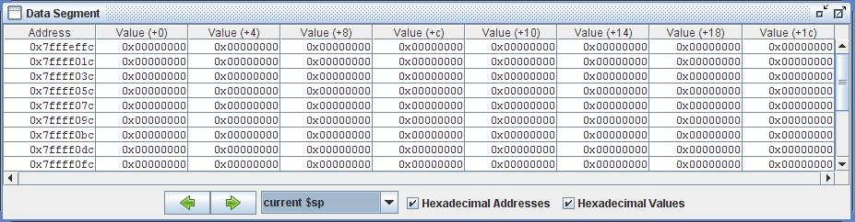

- Na seção DATA, os elementos do vetor são armazenados em células de memória organizadas de forma matricial, sendo que o endereço inicial do vetor é igual a 0x10010000 conforme a tabela a seguir:
Endereço da  linha | Deslocamento
Endereço da  linha | (+0) | (+4) | (+8) | (+c) | (+10) | (+14) | (+18) | (+1C)
0x10010000 | Array_A[0] | Array_A[1] | Array_A[2] | Array_A[3] | Array_A[4] | Array_A[5] | Array_A[6] | Array_A[7]
0x10010020 | Array_A[8] | Array_A[9] | Array_A[10] | Array_A[11] | Array_A[12] | Array_A[13] | Array_A[14] | Array_A[15]

O endereço de cada elemento na matriz é dado pelo endereço da linha somado ao deslocamento associado à coluna. Por exemplo, o endereço do elemento 11 é dado por 0x10010020 + 0xC = 0x1001002C.
Lembre que, se o cálculo for feito em relação ao endereço base do vetor, deve-se fazer: 0x10010000 + 4 x 11 = 0x10010000 + 44 = 0x10010000 + 0x2C = 0x1001002C.
(end. base em hexa)+(4 x posArray dec.) = (end. base em hexa) + ( desl. decimal) = (end. base hexa) + (desl. hexa) = (end. desejado).

- Observe que os valores armazenados no vetor são expressos em hexadecimal, embora no código eles sejam definidos em decimal. Então, por exemplo, o elemento Array_A[8] = 0x00000050 = 80 (em decimal).
- Conforme especificado no código do programa, o que se espera, após a sua execução, é que o elemento Array_A[12] receba a soma do conteúdo do elemento Array_A[8] com o conteúdo do registrador $s2. Se este registrador for igual a 0, então, após a execução, Array_A[12] será igual a Array_A[8].
- Inicie a execução passo-a-passo, pressionando F7 até chegar à segunda instrução do programa (endereço 0x00400004).
- Abaixo, observe, na quarta coluna, que a instrução a ser executada é lui $19, 4097 [Array_A], mas que originalmente foi especificada como la $s3, Array_A.
A instrução la (load array) é na verdade uma pseudo-instrução que o montador traduz para uma seqüência das instruções lui (load upper immediate) e ori (or immediate) do MIPS (pseudo-instruções tornam a programação mais facilitada). Essa seqüência permite carregar o endereço-base do vetor (Array_A) para um registrador base ($s2) para que se possa acessar qualquer elemento do vetor por meio de deslocamentos em relação ao endereço-base.
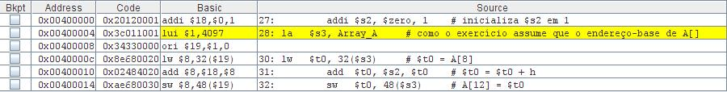
- Faça a execução passo-a-passo do programa e, a cada instrução, preencha a tabela abaixo cada vez que o valor de um registrador ou posição da memória de dados for modificado.

Antes da execução da instrução |  | Depois da execução da instrução
 |  | Registradores |  |  | Segmento de Dados
PC | Instrução | R8 | R18 | R19 | 10010000 | … | 10010020 | … | 10010030 | …
PC | Instrução | ($t0) | ($s2) | ($s3) | Array_A[0]  1a linha  coluna (+0) | … | Array_A[8]  2a linha  coluna (+0) | … | Array_A[12]  2a linha  coluna (+10) | …
 |  | 00000000 | 00000000 | 00000000 | 00000000 |  | 00000050 |  | 00000078
00400000 | addi $s2, $zero, 1 | 00000000 | 00000001 | 00000000 | 00000000 |  | 00000050 |  | 00000078
00400004 | lui $at, Array_A | 00000000 | 00000001 | 00000000 | 00000000 |  | 00000050 |  | 00000078
00400008 | ori $s3, $at, 0 | 00000000 | 00000001 | 10010000 | 00000000 |  | 00000050 |  | 00000078
0040000c | lw $t0, 32($s3) | 00000000 | 00000001 | 10010000 | 00000000 |  | 00000050 |  | 00000078
00400010 | add $t0, $s2,$t0 | 00000050 | 00000001 | 10010000 | 00000000 |  | 00000050 |  | 00000078
00400014 | sw $t0, 48($s3) | 00000051 | 00000001 | 10010000 | 00000000 |  | 00000050 |  | 00000051
Obs: A segunda (lui) e a terceira (ori) instruções apresentadas acima são inseridas pelo montador em substituição à pseudo-instrução la $s3, Array_A utilizada originalmente no código fonte. Essa pseudo-instrução tem a função de carregar o endereço base do vetor (Array_A) para o registrador destino ($s3). A instrução lui primeiramente carrega o endereço do vetor para o registrador $at (não listado acima) e a segunda instrução transfere o conteúdo de $at para $s3.

NOTA: Se for necessário reiniciar o programa, faça: Run > Reset

